JOINT INSTITUTE FOR NUCLEAR RESEARCH
Veksler and Baldin laboratory of High Energy Physics

FINAL REPORT ON THE
INTEREST PROGRAMME

Heat transfer simulation of the cooling system for the NICA-MPD-Platform RACK cabinet

Supervisor:
Mr. Maciej Czarnynoga

Student:
Sorokopudova Sofia, Russia
National Research Nuclear University MEPhI

Participation period:
08 February - 19 March, 2021, Wave 3

Dubna, 2020
Вступление

NICA (Nuclotron-based Ion Collider facility) — коллайдер тяжелых ионов и протонов, находящийся в Лаборатории физики высоких энергий (ЛФВЭ) им. В. И. Векслера и А. М. Балдина Объединённого института ядерных исследований (ОИЯИ)
Комплекс NICA обеспечивает получение пучков различных частиц широкого спекта, благодаря чему возможно осуществлять прикладные и фундаментальные исследования в таких областях, как:

- радиобиология и космическая медицина;
- терапия раковых заболеваний;
- развитие реакторов, управляемых пучком ускорителя и технологий трансмутации отходов ядерной энергетики;
- тестирование радиационной стойкости электронных устройств.

Детектор MPD ( Multi-Purpose Detector) планируется использовать для изучения свойств горячей и плотной ядерной материи, образующейся при столкновениях высокоэнергетических тяжелых ионов, в частности для изучения свойств фазовых переходов и смешанных адронных и кварк-глюонных фаз.

Многофункциональный детектор MPD - это современное техническое устройство с множеством параметров и функций, требующих постоянного контроля и управления в онлайн режиме. Поэтому строительство MPD требует проектирования и выполнения специализированных технических установок с использованием передовых технологий, которые будут отвечать поставленной задаче.

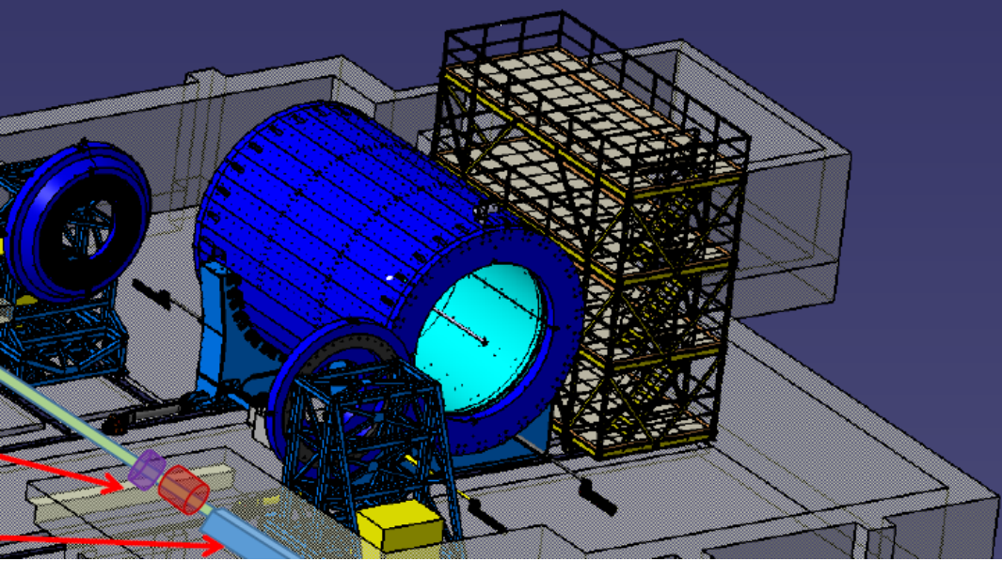
Рис.1: Платформа MPD-NICA и MPD, механическая конструкция.

Сервисные требования, предъявляемые к MPD, сделали его интегрированной конструкцией, размещенной на вагоне, позволяющей перемещать
весь модуль в пределах 11 метров для служебных целей. Многие пути передачи данных ограничивают пространство установки, поэтому диспетчерская MPD будет размещена на специальной механической конструкции в четыре этажа. Самый нижний уровень предназначен для силового оборудования, питающего и саму платформу. Следующие три уровня (2, 3, 4) предназначены для системы замедленного управления SSC и управления детектором DCS.

Проблема

Для обеспечения работы данного оборудования необходимо учесть все процессы, протекающие в ходе экспуатации данной конструкции. Например, отдельные части модели нагреваются в ходе своей работы и несоблюдение установленного температурного режима может привести к сборю работы всей устаовки. По этой причине возникает необходимость не только создать 3d модель данного комплекса, но и разработать модель возможных тепловых процессов, протекающих во время работы всей системы.

Цели проекта

Для решения данной проблемы наша команда разработала 3D модель уствновки и модель теплопередачи для NICA-MPD-Platform RACK cabinet. Задача была разделена на несколько блоков:

- Mоделирование теплопередачи для стоечного устройства с активной системой охлаждения;
- Моделирование тепловыделения, генерируемого платформой NICA-MPD;
- Моделирование солнечного нагрева MPD-PIT и MPD-Hall;
- Моделирование системы кондиционирования воздуха для MPD-PIT;
- Моделирование IPD, модернизированная версия;
- Моделирование IPD, текущая версия;
- Моделирование стоечной системы охлаждения платформы NICA-MPD;
- Моделирование теплопередачи для стоечного устройства с пассивной системой охлаждения;

Передо мной стояла задача смоделировать теплопередачу для стоечного устройства с активной системой охлаждения, проанализировать результ и сделать вывод о правильности работы установки. Для этого были поставлены промежутчные цели:

- Создать 3D модель крейтовой системы 9U 21Slot VME64X Enhanced Crate series;
- Смоделировать систему охлаждения, реализуемую в Enhanced Crate series;
- Создать 3D модель модуля TDC72VHL v4;
- Смоделировать тепловые процессы, возникующие во время работы модуля;
- Создать 3D модель крейтовой системы со вставленными в нее модулями;
- Смоделировать термодинамические процессы, возникающие в ходе работы устройства.
- Провести аназил полученных результатов и сделать вывод о процессах, протекающих в установке и их влиянии на работу элементов системы.

Методы

Для решения поставленных задач было неободимо создать несколько 3D моделей и с их помошщью смоделировать термодинамические процессы. В связи с этим были выбраны программы Autodesk Inventor Pro и Autodesk CFD, отвечающие требованиям поставленной задачи. Для анализа процессов теплопередачи были использованы результаты, полученные в программе Autodesk CFD.

Основная часть

Крейтова система 9U 21Slot VME64X Enhanced Crate series: 3D модель и моделирование ее термодинамических процессов

Крейтовая система - элемент конструкции, выглядящий как блок, предназначенный для установки стандартизированных плат расширения (модулей). Крейт содержит шину питания и заземления, в большинстве систем также одну или нескольких коммуникационных шин, предназначенных для обмена информации между модулями. Конструкция крейта устроена таким образом, чтобы его можно было установить в телекомуникационный шкаф или стойку для оборудования или вытащить оттуда как единое целое.

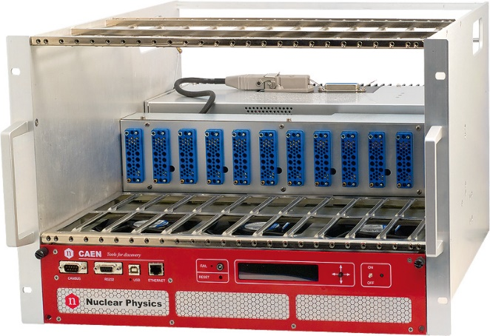
В данном проекте была разработана модель крейтовой системы 9U 21Slot VME64X Enhanced Crate series компании CAEN, состоящей из 3 основных элементов:

- Основа крейтовой системы (Bin и NIM разъемы);
- Источник питаня: NIM импульсный источник питания (±6V 90A, ±12V 23A, ±24V 11A);
- Блок вентиляции и управления.

Рис.2: Крейтовая система 9U 21Slot VME64X.

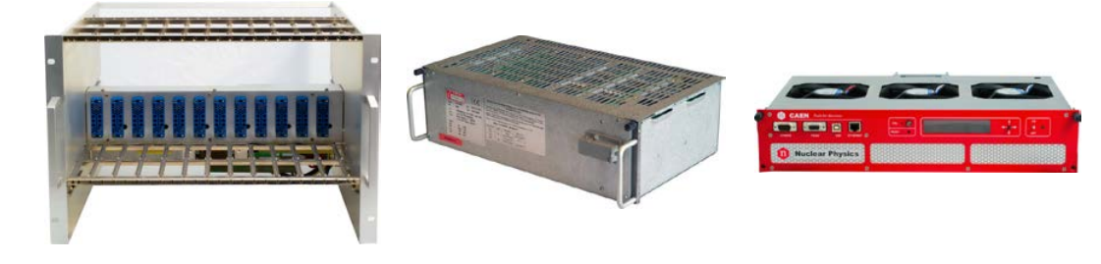

Рис.3: Составные части крейтовой системы слева на право: основа крейта, источник питания и блок вентиляции и управления.

В официальной документации не удалось найти все необходимые размеры крейта для построения точной 3D модели, поэтому было принято решение постоить приблизительную модель, опираясь на данные, полученыые из документации, замеры, сделанные в лабаратории, а так же размеры других составных элементов (исходя из стандартного размера модуля был рассчитан размер для разьема в основании крейта, куда данные модули будут помещаться).

Характеристики крейтовой системы указаны в таблице 1.

Таблица 1.
Размеры | 19″ x 7U (5+2) корпус для 12 слотов (модулей), 2U место под блок охлаждения
Сетевой вход | 50 ÷ 60 Гц
Датчики температуры | Источник питания: 4 шт. (3 переключателя, 1 сенсор температуры)  Блок охлаждения: 2 шт.  Задняя панель: 6 шт (опционально)
Выходая мощность | • 90 A @ ±6 В  • 23 A @ ±12 В  • 11 A @ ±24 В
Защита От Перегрева | Отключение при сигнале температуры одного блока питания > 90° C:  • температурный блок охлаждения > 50°C  • контроль температуры источника питания > 65° C
Охлождающий поток | 540 m³/h (на макимальной корости вентилятора)
Тепература управления | 0 ÷ 40°C без снижения температуры

3D модель крейтовой системы была построена в Autodesk Inventor Pro, в частности была построена основа крейтовой системы, корпус вентилятора и сами вентиляторы.

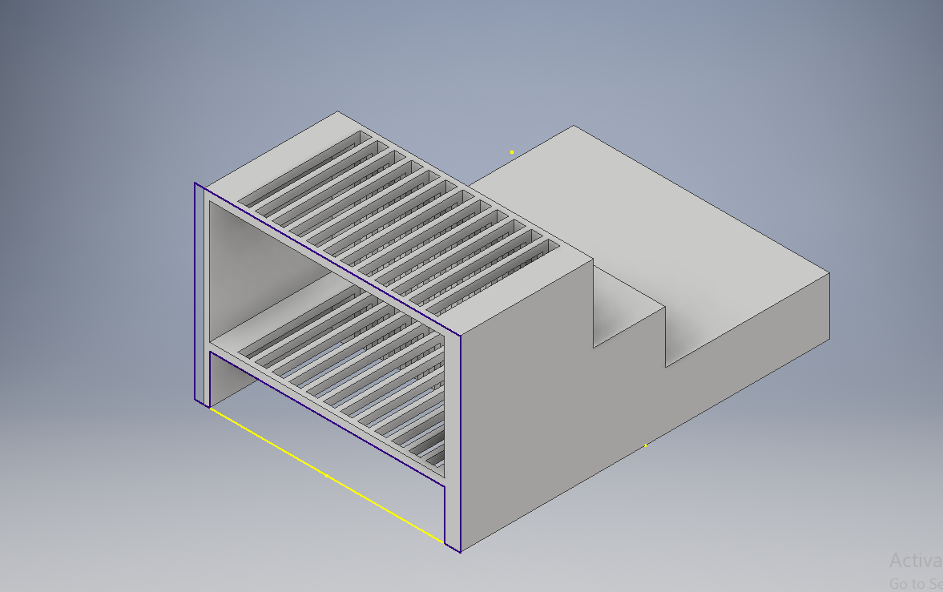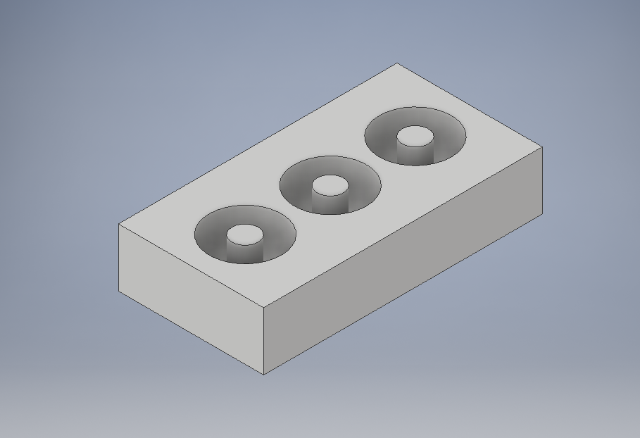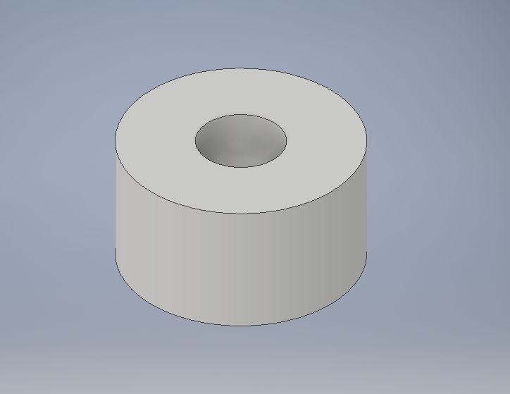

Рис.4: 3D модели составных частей крейта слева на прво: основа крейта, корпус вентилятора и вентилятор.

Далее в Autodesk CFD моделям были присвоены соответствующие реальной модели материалы, задана мощность вернилятора и условия среды. По этим данным был смоделирован процесс потока воздуха при работе вентиляторов (рис.5).

Согласно полученным данным, максимальная скорость воздуха в смоделированном вентиляторе равна 8 метрам в секунду, что согласуеся с реальным объектом. Так же на рисунке 6 показано направление потока воздуха, что так же является верным отображением реального процесса охлаждения. По проведенному анализу можно заключить, что построенная мною модель в полной мере описывает реальный процесс охлаждения и может быть использована в дальнейшей работе.

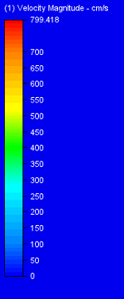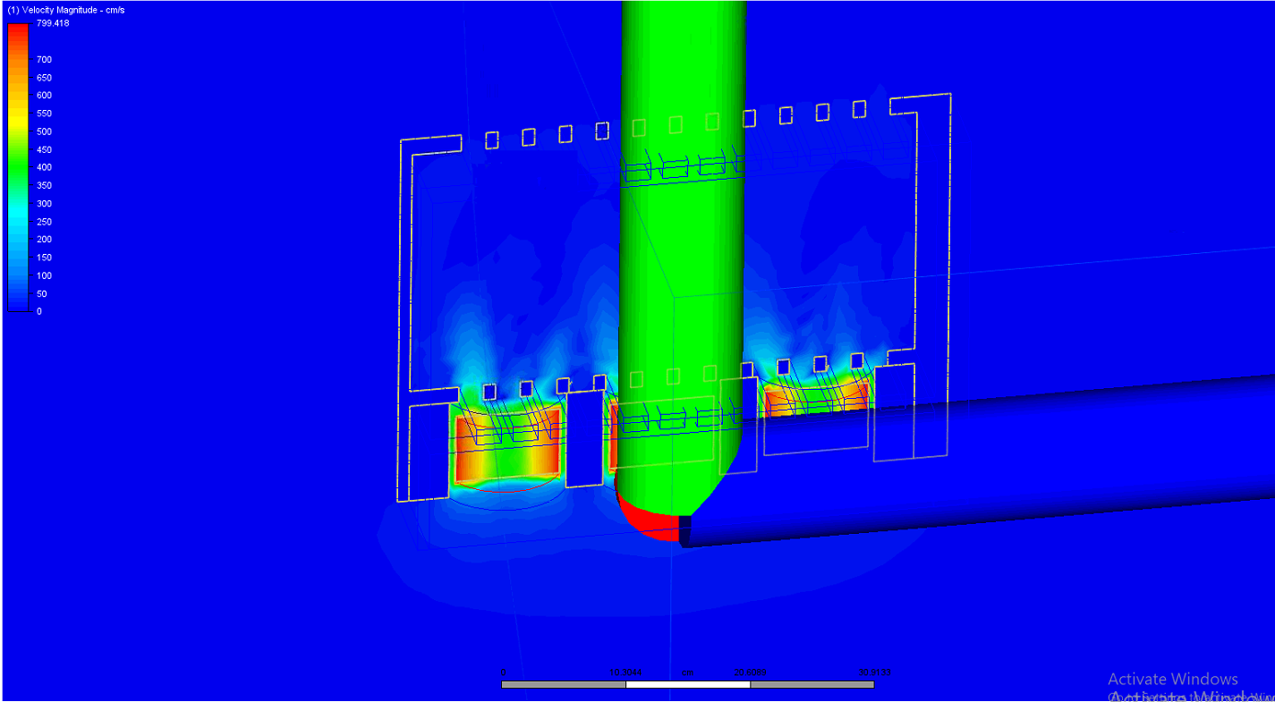
Рис.5: Процесс охлаждения в крейтовой системе.

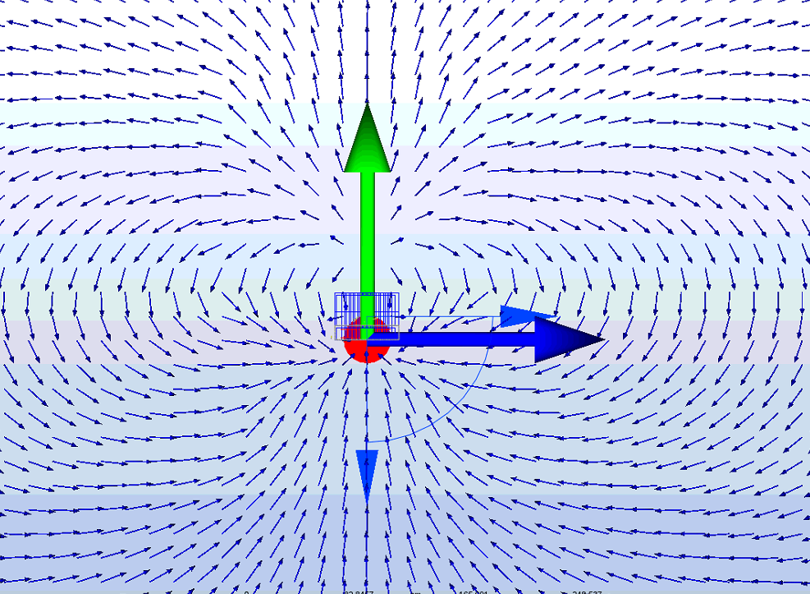
Рис.6: Направление потока воздуха приохлаждении крейта.

Mодуль TDC72VHL v4: 3D модель и моделирование ее термодинамических процессов

Модуль (или плата расширения) - вид компьютерных комплектующих: печатная плата, которую устанавливают в слот расширения системы с целью добавления дополнительных функций. Платы расширения, необходимые для подключения внешних устройств, могут также называться адаптерами или контроллерами этих устройств.

Один край платы расширения оснащён контактами, обеспечивающими электрическое соединение между компонентами карты устройством вывода. На противоположном краю карты находится металлическая планка с возможными разъёмами для подключения внешних устройств и с зажимом под винт для фиксации платы и обеспечения электрического контакта на корпус.

В данном проекте рассматривалась плата TDC72VHL v4.

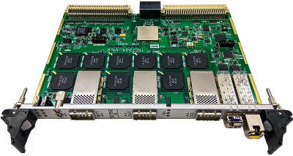
Рис.7: Модуль TDC72VHL v4.

3D модель модуля была построена в Autodesk Inventor Pro. Модель является упрощенной копией модуля, так как были учтены только те составляющие, которые непосредственным образом влияю на процесс теплопередачи, происходящий во время работы (чипы и основные коннекторы).

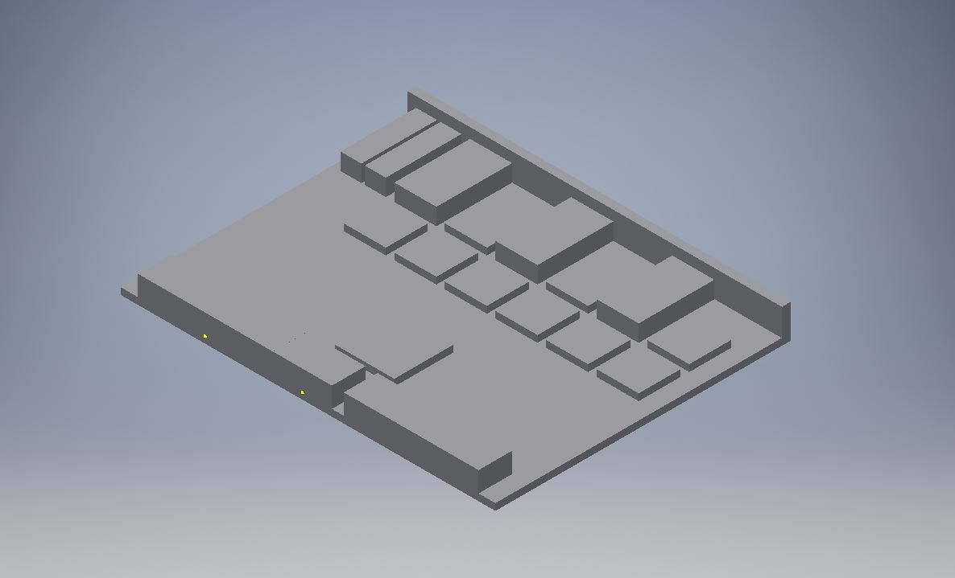
Рис.8: 3D модель модуля.

В Autodesk CFD составляющим модуля были присвоены соответствующие материалы, задано тепловыделение на чипах (5 Вт) и условия среды. По этим данным был смоделирован процесс теплопередачи, происходящий во время работы модуля. На рисунках 9 и 10 показан нагрев различных компонентов модуля в ходе работы.

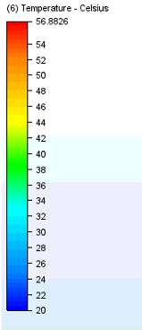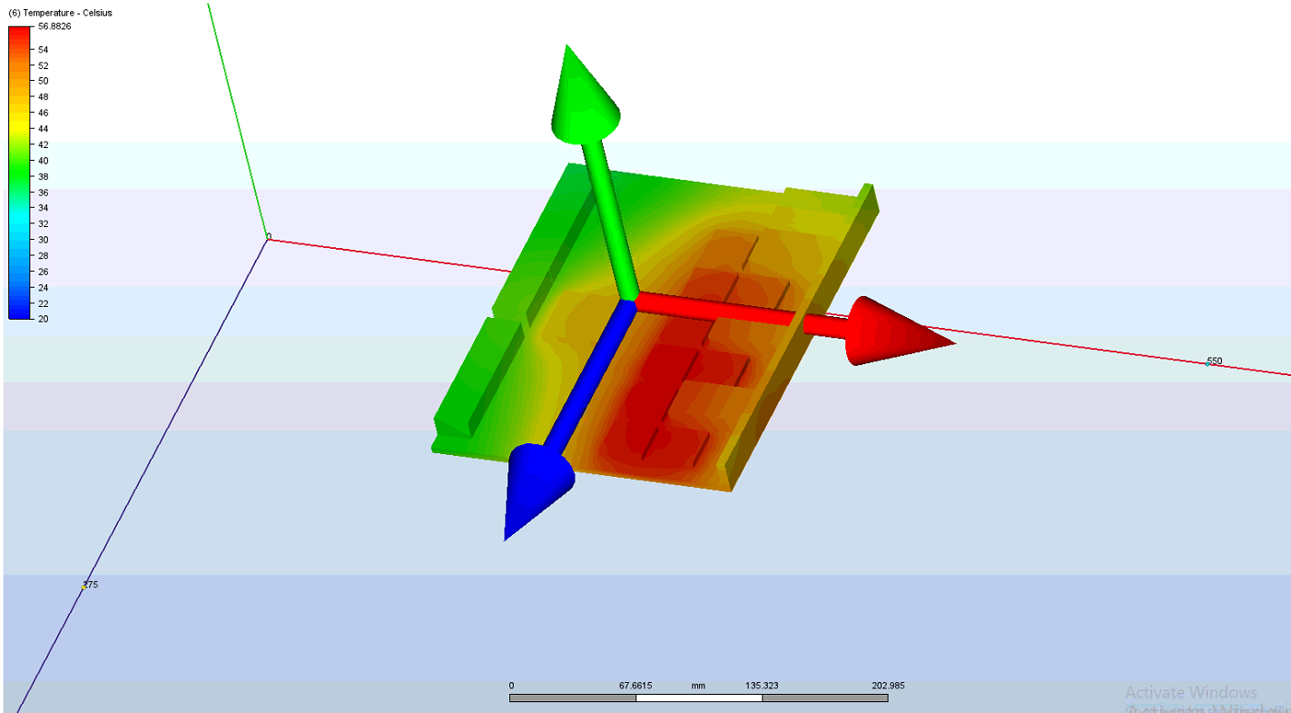
Рис.9: Нагрев элементов модуля в ходе работы.

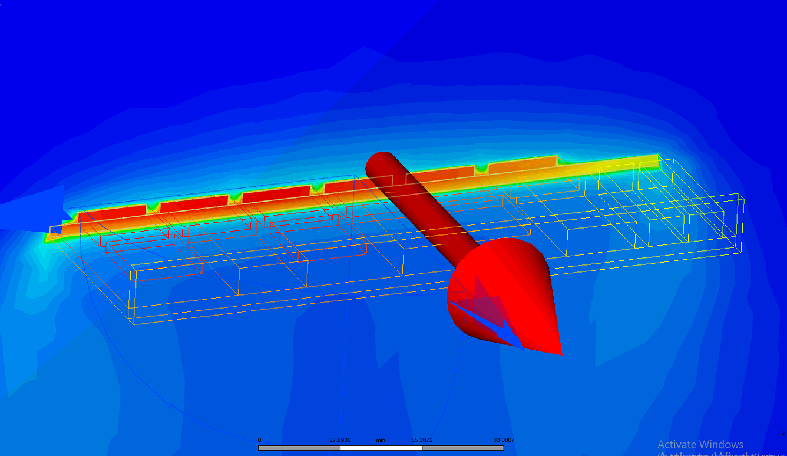
Рис.10: Нагрев модуля, вид в разрезе.

Максимальная температура при работе модуля достигает 57 градусов Цельсия, что характерно для модуля с подобным объемом тепловыделения. Таки образом можно заключить, что созданная 3D модель и подобранные для нее условия среды соответствуют реальному процессу, следовательно, их можно использовать при создании модели крейта со вставленными модулями.

Крейтовая система с модулями: 3D модель и моделирование ее термодинамических процессов

Крейтовая система со вставленными в нее модулями играет ключевую роль в разрабатываемой установке NICA-MPD-Platform RACK cabinet. Комплекс из нескольких таких крейтов позволит обрабатывать информацию, получаемую на детекторе MPD, и передавать ее на устройства вывода для дальнейшего анализа.

Для создания 3D модели понадобилось соединить ранее созданные модели для крейтовой системы и модуля, тем самым получив интересующую на 3D модель.

В Autodesk CFD крейту и модулю были присвоены те же характеристики, что и ранее (мощность вентилятора, тепловыделение на чипах, условия среды). По этим данным был смоделирован процесс теплопередачи, происходящий во время совместной работы крейта и модуля.

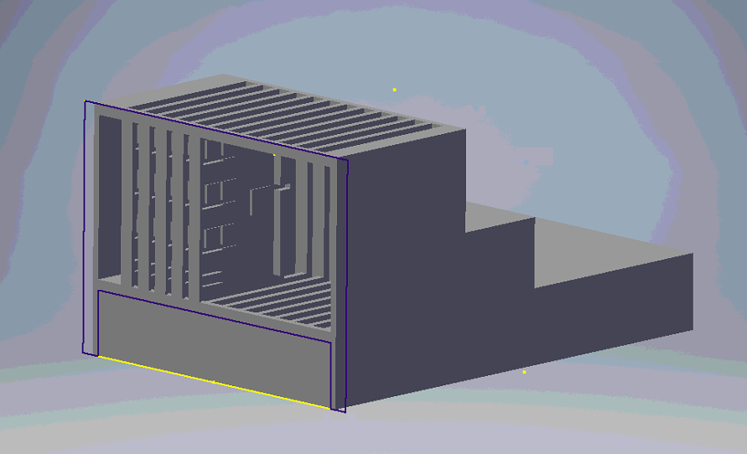
Рис.11: 3D модель крейтовой системы с модулями.

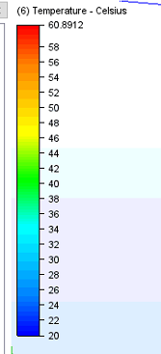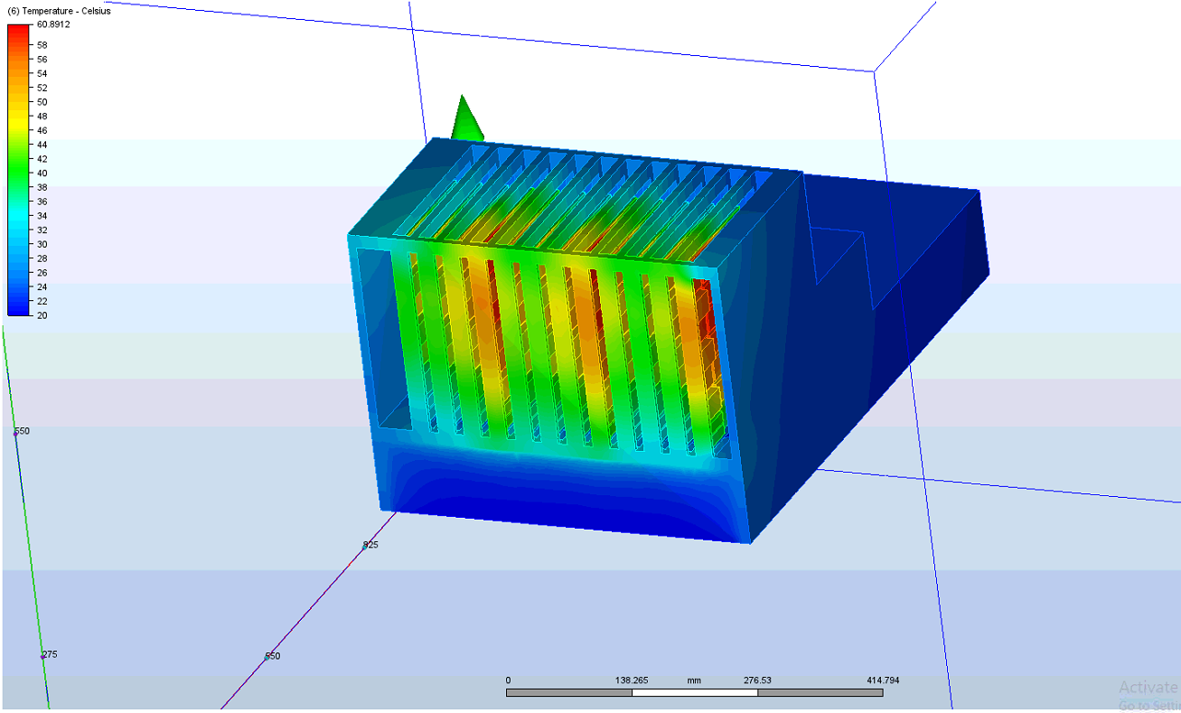
Рис.12: Модель теплопередачи в крейтовой системе с модулями.

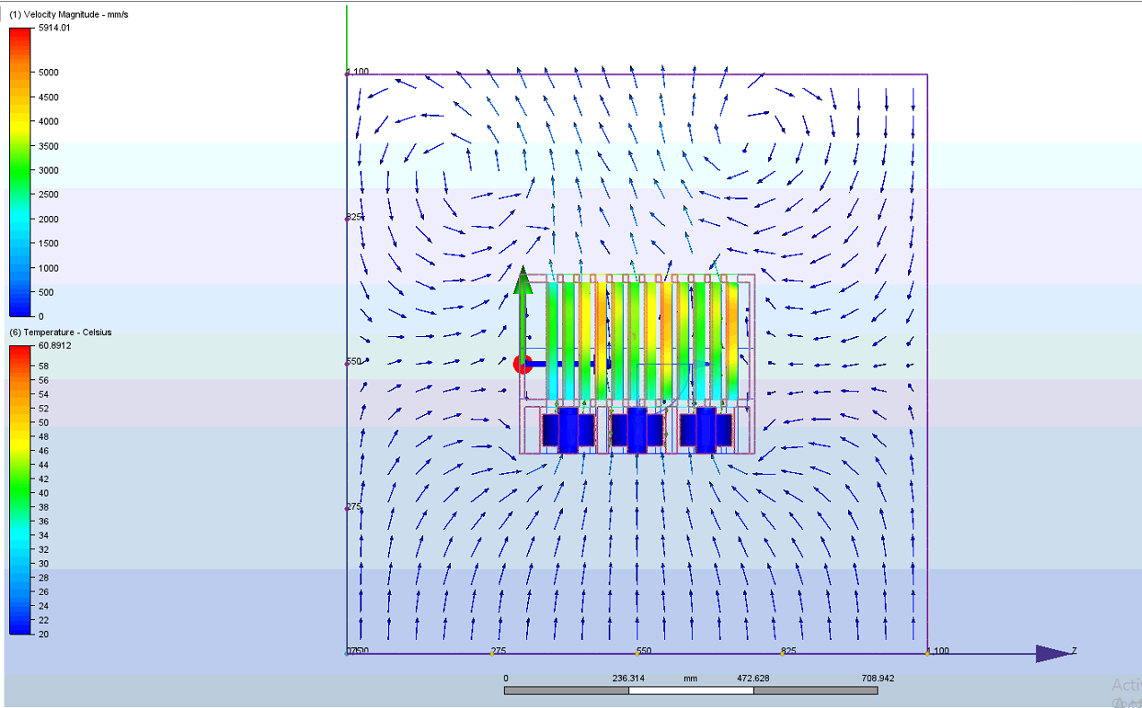
Рис. 13: Поток воздуха через крейтовую систему.

Максимальная температура, которой достигают составлющие крейта является 60 градусов Цельсия, что характерно для данной установки. Из этого можно заключить, что охлаждающая система крейта способна поддерживать работу модулей в оптимальном режиме.

Заключение

В данной работе мы имели задачи смоделировать процессы, происходящие в крейтовой системе со втавленными модулями. Проведя анализ термодинамических процессов, можно заключить что данное оборудование полностью подходит для реализации работы NICA-MPD-Platform RACK cabinet.

Для улучшения работы системы и минимизации возможности перенагрева компонентов можно подобрать чипы с наименьшей нагреваемостью, но не уступающие в других характеристиках, или крейты с более сильной системой охлаждения.

Полученная мою модель, а так же модели, созданными остальными участниками нашей команды, могут быть использованы для создания полноценной модели установки NICA-MPD-Platform RACK cabinet, исходя из которой можно будет судить не только о процессах, протекающих в каждом отдельном элементе, но и во всей системе в целом.

Список литературы
- Технический проект ускорительного комплекса NICA (Том I) / Объединённый институт ядерных исследований, Дубна 2015.
- TDR Technical Design Report NICA-MPD PLATFORM Technical Design Report: Requirements & System Description D. Dąbrowski [1], [2]; S. Golovatyuk [1]; M. J. Peryt [1], [2]; S. Piyadin[1]; K. Roslon [1],[2]
- Inventor Basics | Inventor 2019 | Autodesk Knowledge Network
- Electronics Cooling Quick Start Tutorial | CFD 2019 | Autodesk Knowledge Network
- Using Heat Sink Materials | CFD 2021 | Autodesk Knowledge Network
- TDC72VHL v4 - TDC72VHL - AFI Projects (jinr.ru)
- Technical Information Manual of NIM8300 crate series.
- Product Specification of 7 Series FPGA

